В Италии прошла масштабная антифашистская демонстрация по случаю столетия «Похо?
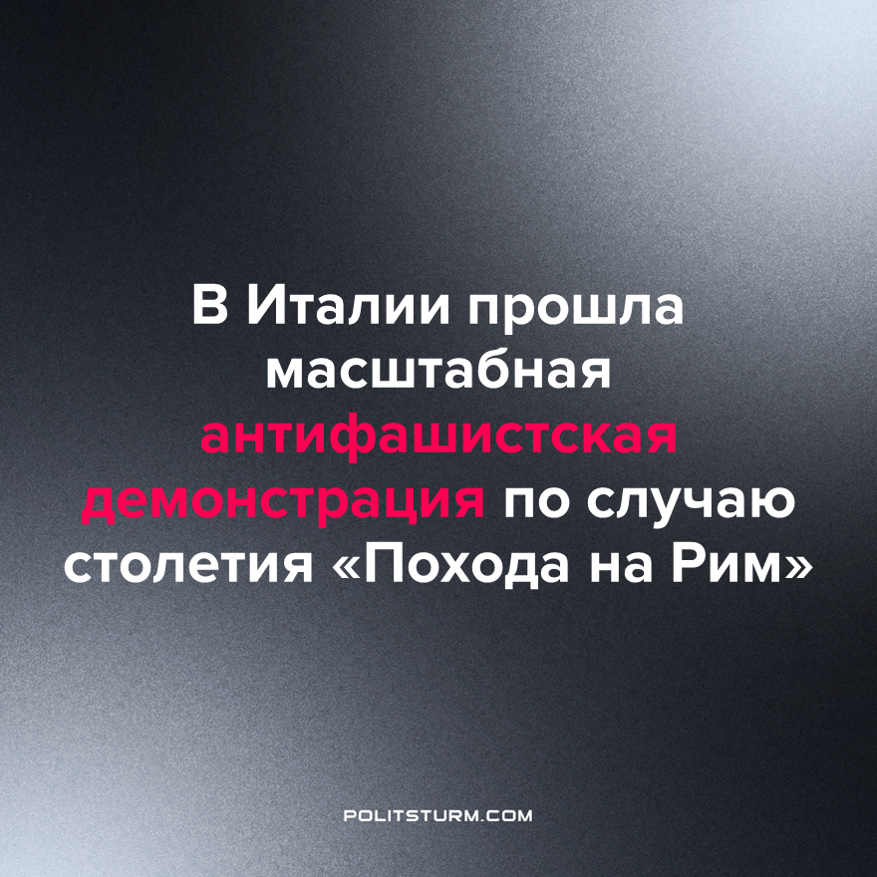

Оригинальная статья
2022-11-01
1 мин. на чтение

Каждый год в годовщину прихода итальянских фашистов к власти (30 октября 1922 года) «старые и новые фашисты» проводят демонстрацию на родине Муссолини в городе Предаппио. Участники акции устраивают шествие к могиле Муссолини, поднимают руки в «римском салюте» и кричат «Товарищ Муссолини с нами!»
В этом году антифашистские силы решили организовать собственную демонстрацию в противовес фашистам. Этот год особенный не только потому, что прошло ровно 100 лет с печально известного «Похода на Рим», но и потому, что впервые со времен Второй мировой войны в Италии пришла к власти фашистская партия.
В пятницу, 28 октября, собрались несколько тысяч демонстрантов антифашистского лагеря в Предаппио. Организаторами демонстрации выступили парламентская «Демократическая партия» (Partito democratico), Национальная ассоциация партизан Италии ANPI, различные профсоюзы и другие общественные организации. Неудивительно, что мэр города, член партии «Братья Италии», отказался поддержать демонстрацию.
Антифашистские акции организовали и в других городах Италии. В Риме, к примеру, представители Демократической партии призвали жителей города собраться у памятника социалиста-оппозиционера Джакомо Маттеотти, который был убит фашистами в начале правления Муссолини. Другие демонстранты собрались у Колизея с портретами Муссолини вниз головой с надписью «Мы знаем, чем это все закончилось».
Глава местного отделения ANPI Миро Гори выразил надежду, что антифашистские акции по всей Италии послужат противовесом ностальгирующим по режиму Муссолини. Он уверил: «в стране есть силы – ассоциации, профсоюзы и другие группы гражданского общества, – которые гарантируют демократию».
Однако буржуазные партии подобные «Демократической партии» Италии не могут послужить гарантией демократии, поскольку они представляют интересы узкой политической и экономической элиты, а не интересы народа. Эти партии также выступают за сохранение той капиталистической системы, которая привела фашистов к власти как в 1922 году, так и в 2022 году, и поэтому не могут быть эффективным перевесом фашизму. Только коммунистическая партия, объединяющая рабочий класс и представляющая интересы народа в целом, может окончательно победить фашистов.
Источники: Tagesschau – “Ein Zufall der Geschichte” от 27 октября 2022 г.
Il Manifesto – “Predappio antifascista in corteo, ma si rianimano anche i nostalgici” от 29 октября 2022 г.

Оригинальная статья

